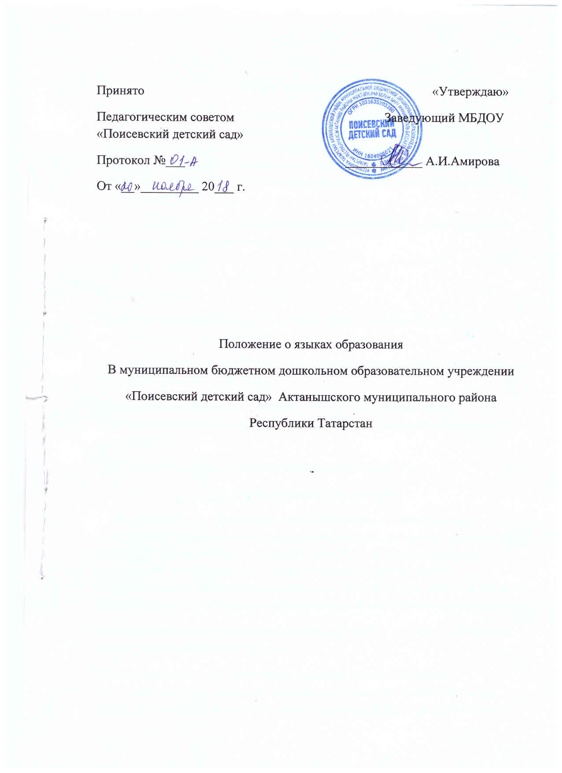

1.Общие положения
1.1. Настоящее Положение о языках образования (далее-Положение) в Муниципальном бюджетном дошкольном образовательном учреждении “Поисевский детский сад” Актанышского муниципального района РТ (далее-МБДОУ) разработано в соответствии с требованиями Федерального закона от 29.12.2012 года № 273-ФЗ “Об образовании в Российской Федерации” (ч.5, ч.6 ст.14,п.д.ч. 2 ст. 29).
1.2. При разработке настоящего Положения также были учтены требования следующих нормативных правовых актов:
- Конституция РФ;
- Коституция РТ;
-Закон Республики Татарстан от 22 июля 2013 года № 68-ЗРТ “Об образовании”;
- Закон Республики Татарстан “О языках народов Республики Татарстан” №1560-ХИ от 8 июля 1992 года;
-Приказ Минобрнауки от 17.10.2013 г. №1155 “Об утверждении федерального государственного образовательного стандарта дошкольного образования”.
1.3 Положение определяет языки образования в МБДОУ.
2. Образовательная деятельность
2.1 Образовательная деятельность в МБДОУ осуществляется на двух равноправных государственных языках Республики Татарстан: татарском и русском, а так же в МБДОУ с нового учебного года ведется обучение английскому языку, начиная с средный группы, 3 раза в неделю. Деятельности по языковой направленности (татарский, русский и английские языки) ведутся в специально оборудованном кабинете для изучения языков.
2.2. Обучение и воспитание воспитаннников МБДОУ ведется на татарском языке, начиная с ясельной группы.
2.3.Обучение детей русскому языку в рамках непосредственной образовательной деятельности начинается со средней группы. Обучение детей русскому языку осуществляется 3 раза в неделю, в средней группе-в режимные моменты (3 раза в неделю), в старшей группе- 1 день- в режимный момент (2 дня основные занятия), в подготовительной к школе группе- 2 дня-в режимный момент (1 день-основное занятие).
2.4. Воспитатель по обучению русскому языку ведет индивидуальную работу с воспитанниками в свободное от непосредственно образовательной деятельности время,создает языковую среду в общении с воспитанниками в течение дня, в том числе с целью закрепления ранее изученного материала.
2.5. Непосредственно образовательная деятельность по образовательным областям основной образовательной программой дошкольного образования МБДОУ осуществляется на татарском языке.
2.6. Содержание образования определяется ООП дошкольного образования МБДОУ, которая принимается педагогическим советом МБДОУ и утверждается приказом заведующего МБДОУ.
2.7. Мероприятия, проводимые в МБДОУ , организуются на русском и татарском языках в зависимости от их целей,тематики и целевой аудитории и иных факторов.
3. Заключительные положения
3.1. МБДОУ обеспечивает открытость и доступность информации о языках образования путем размещения натоящего Положения на официальном сайте МБДОУ в сети Интернет.



